# 概述

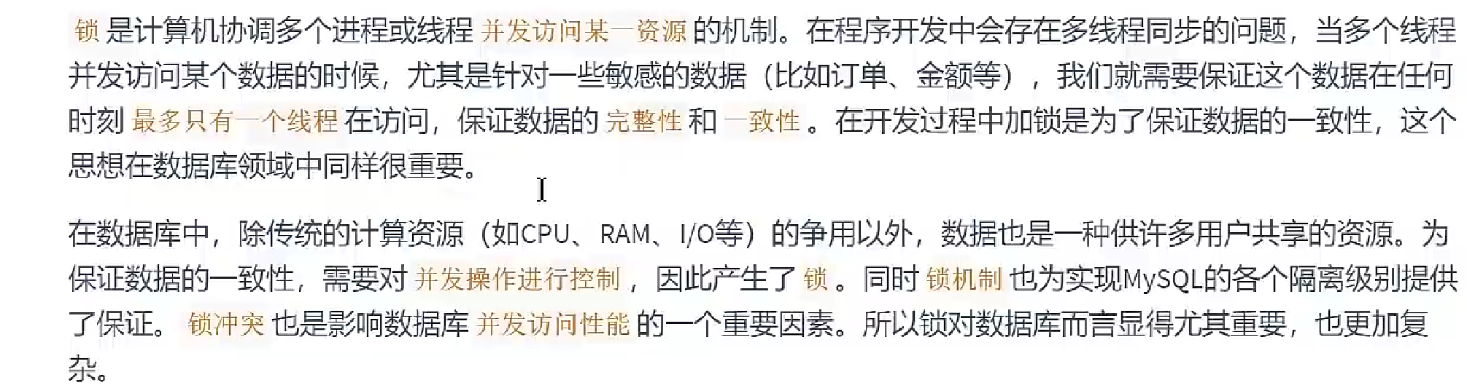

# MYsql并发事务访问相同记录

## 读-读



## 写-写

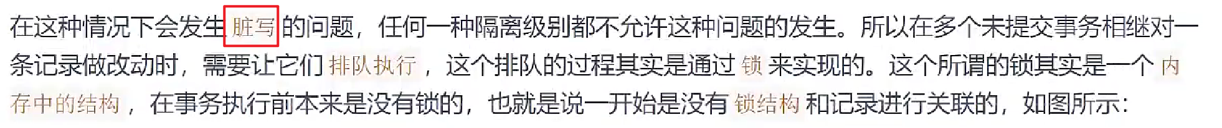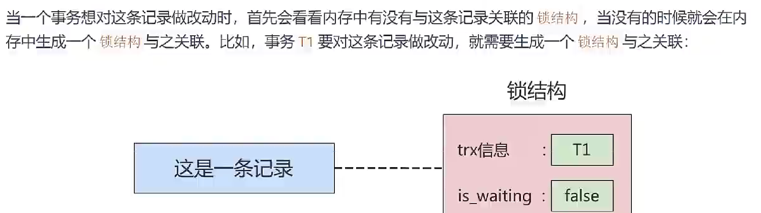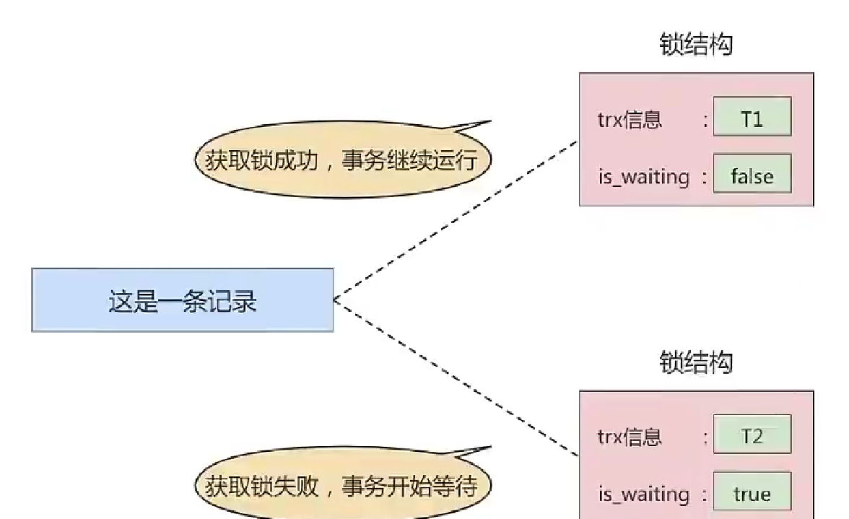

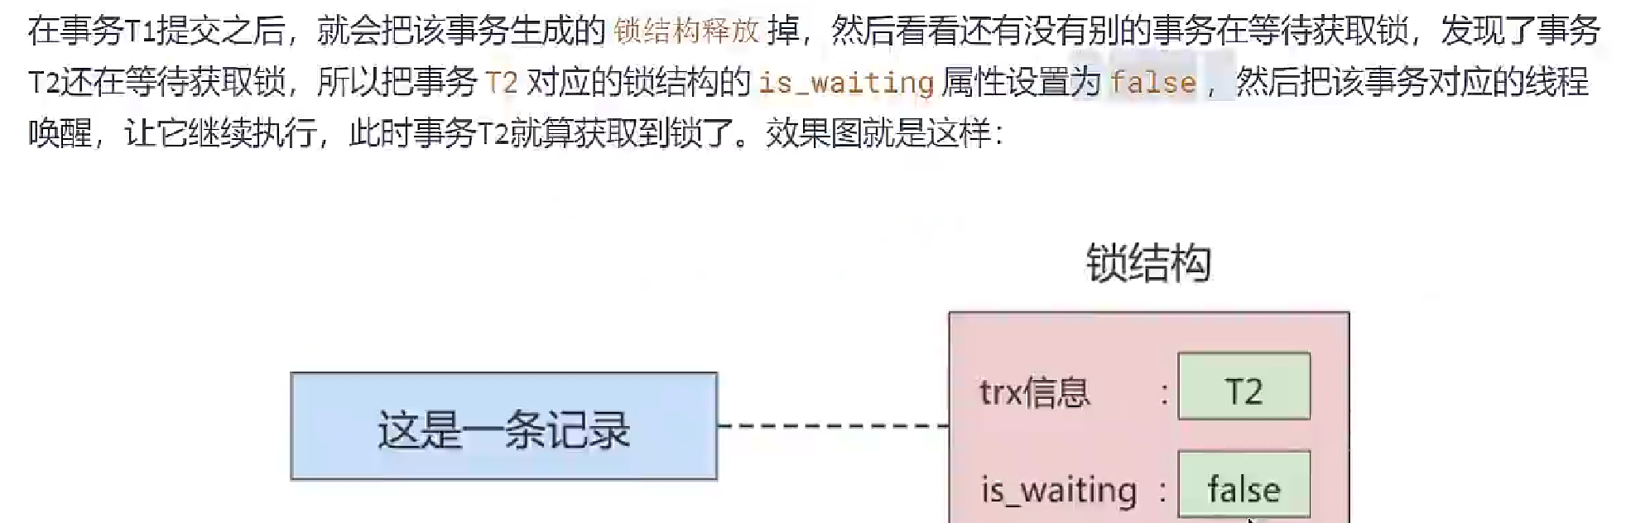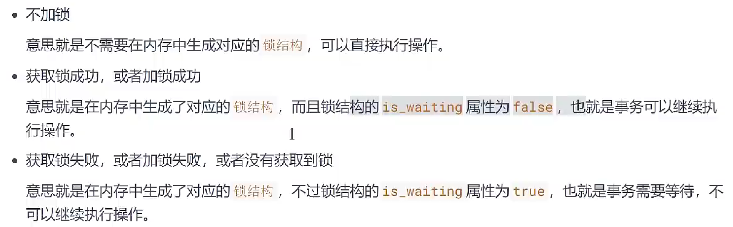

## 读-写或写-读

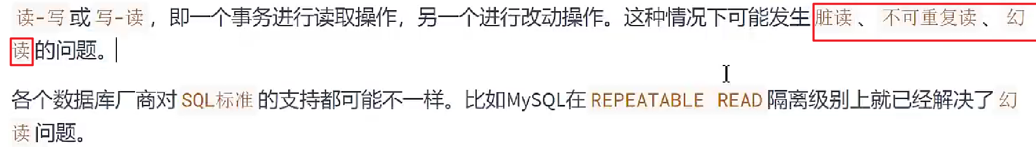

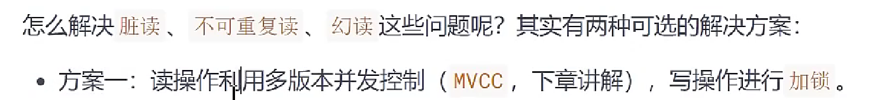

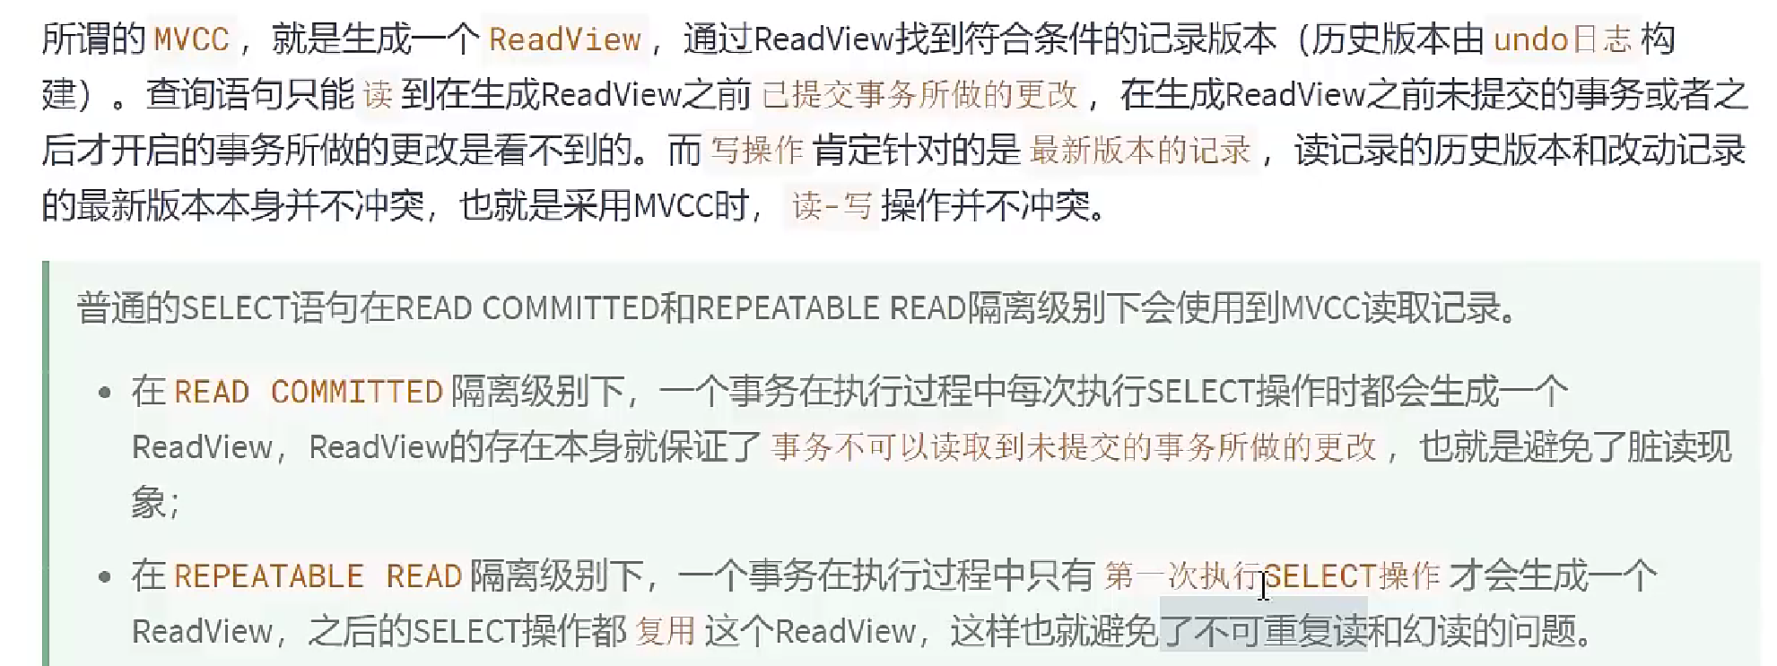

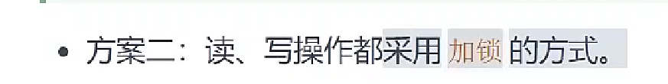

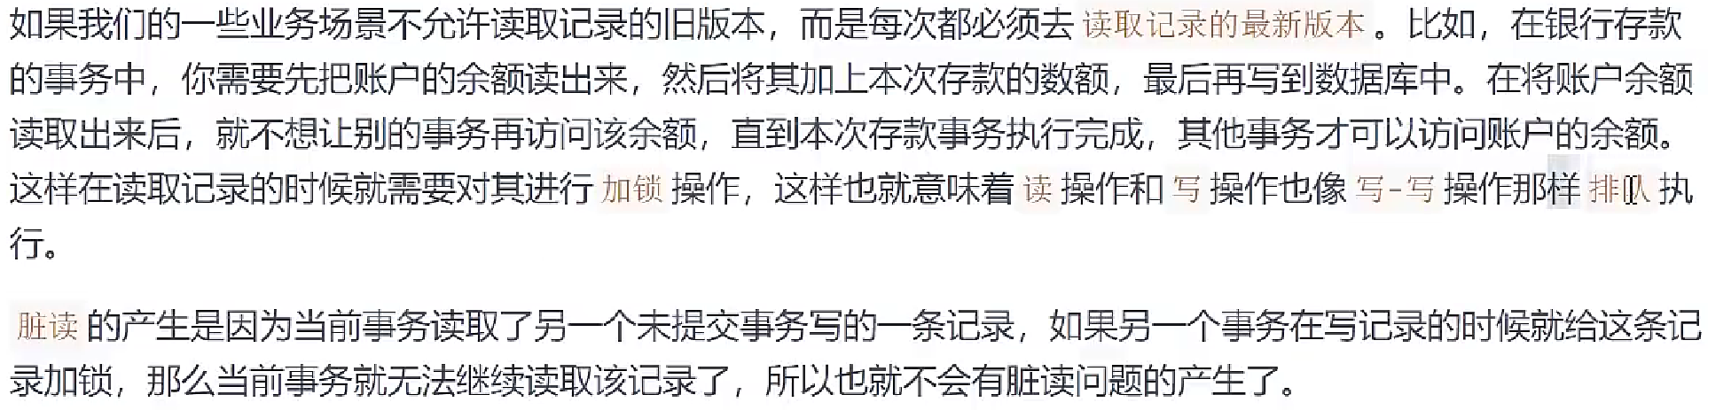

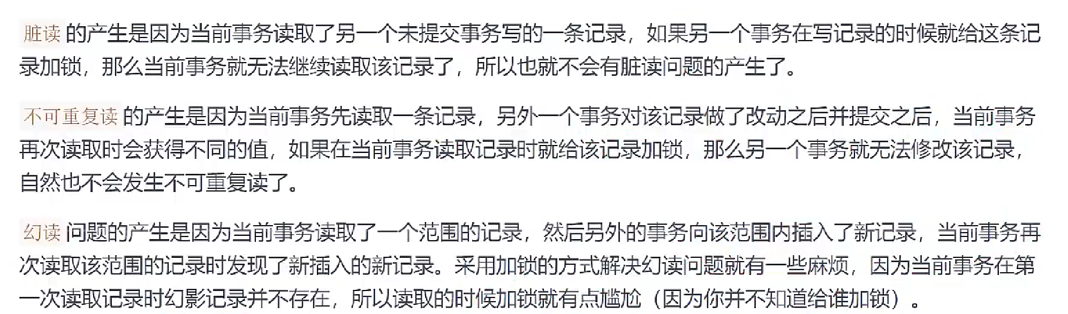

## 小结

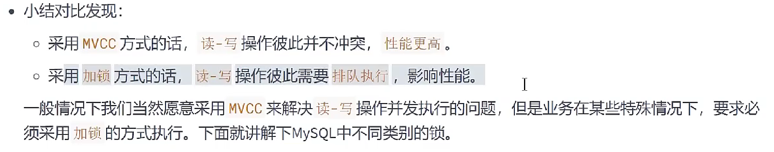

# 锁的不同角度分类

**InnoDB的行锁是针对索引加的锁，不是针对记录加的锁。**

**并且该索引不能失效，否则都会从行锁升级为表锁**。

**当二级索引效率低下可能出现多行数据时，锁定这些数据。**

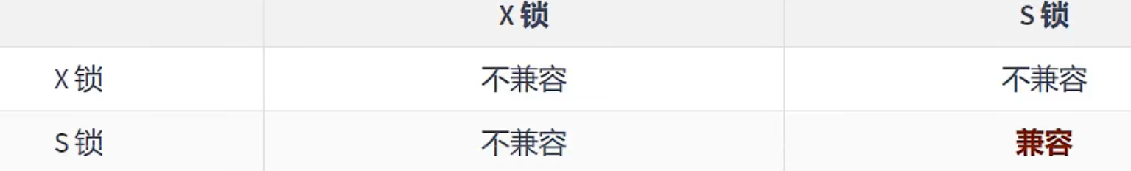

## 操作类型：读写锁

### 锁定读

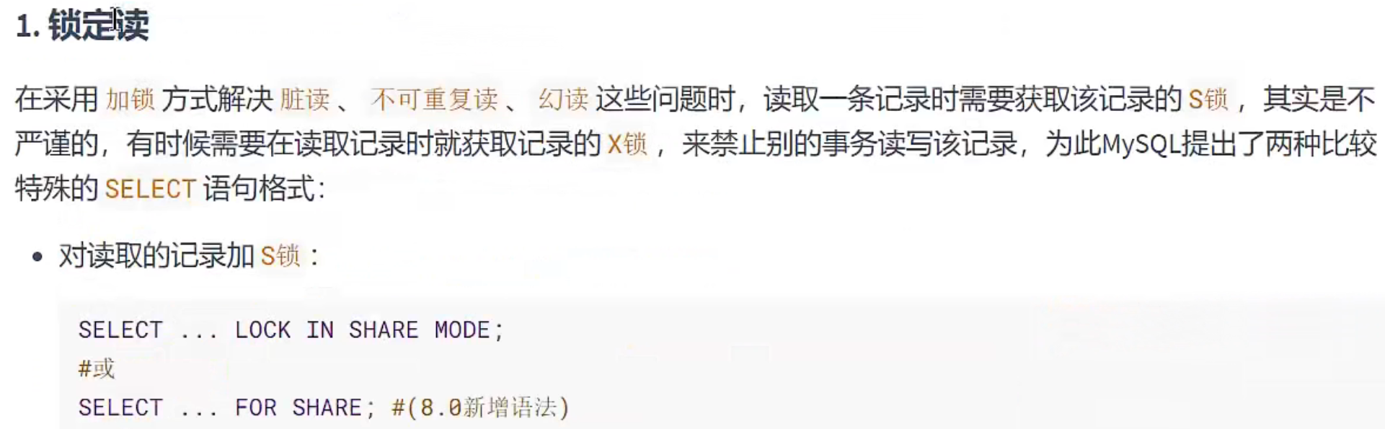

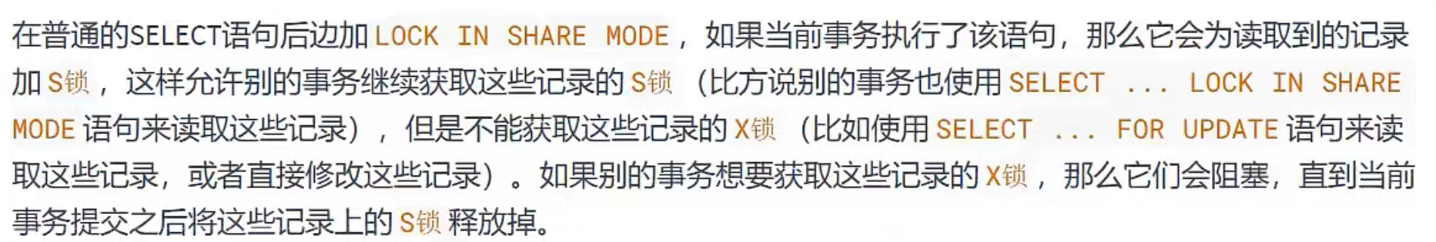

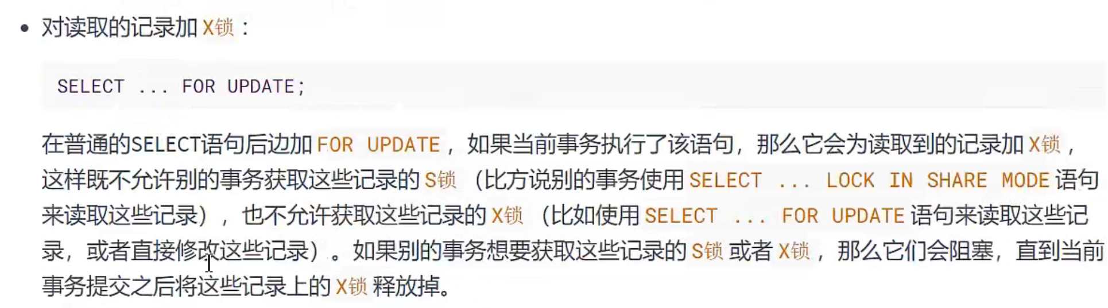

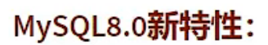

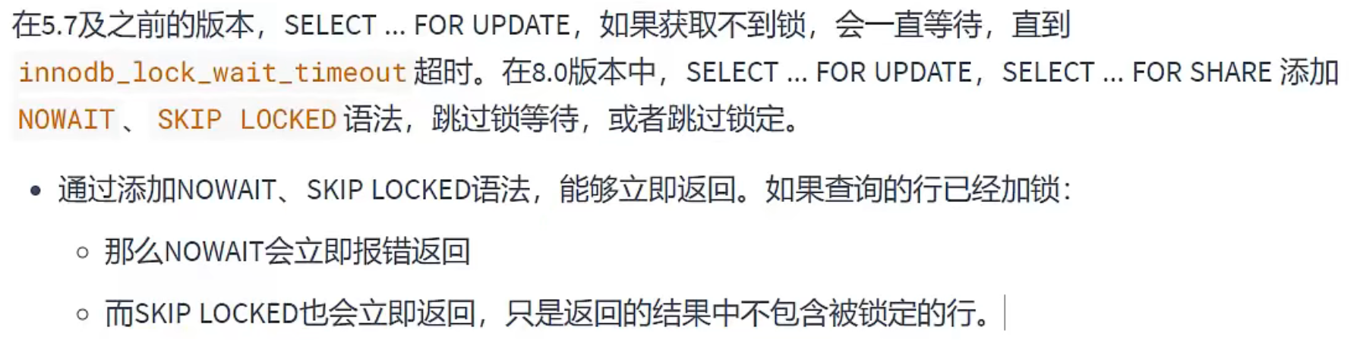

### 写操作

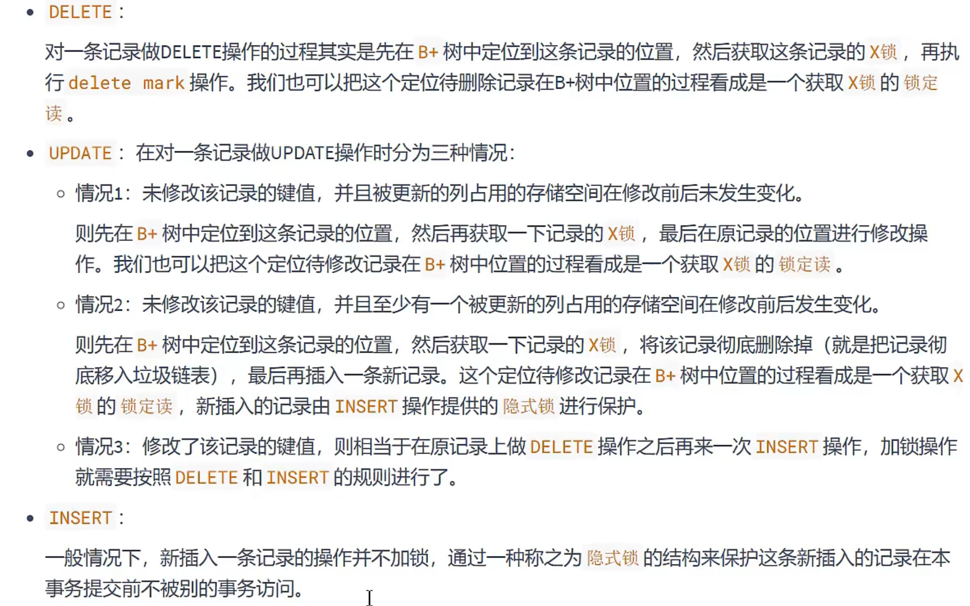

## 从数据操作的粒度划分

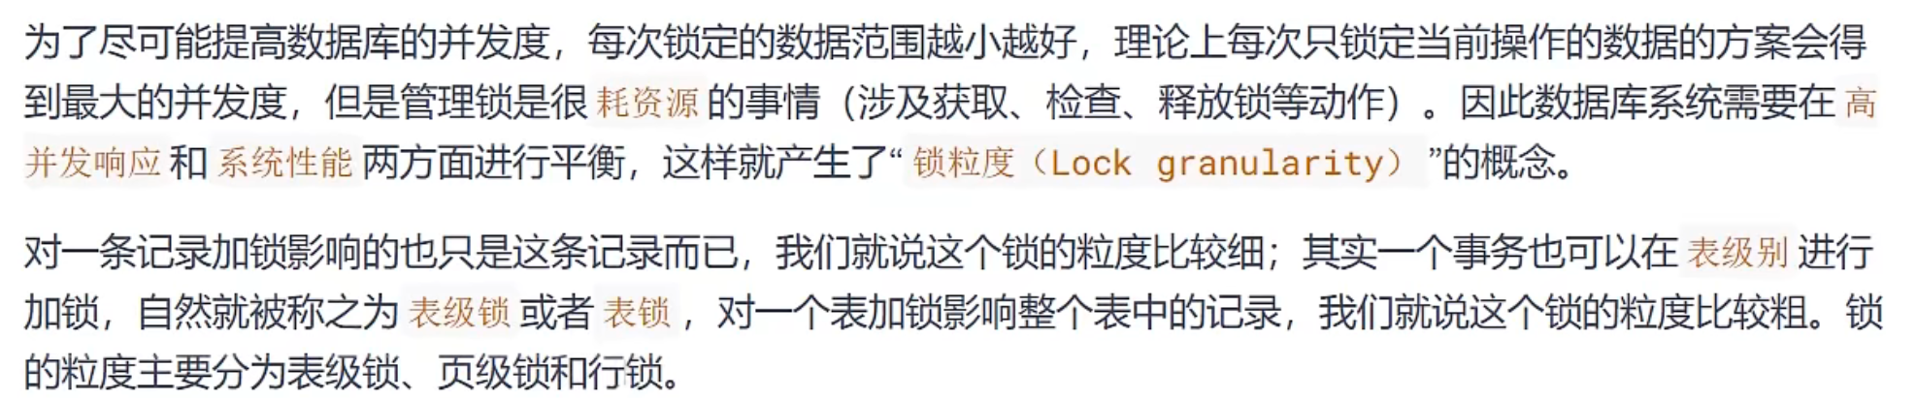

### 表级别锁-S,X锁-MyISAM常用

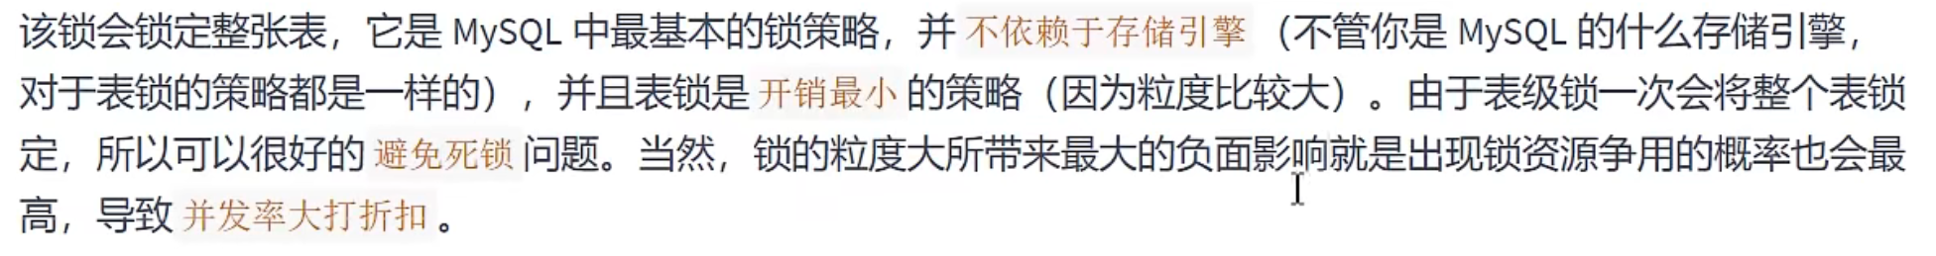

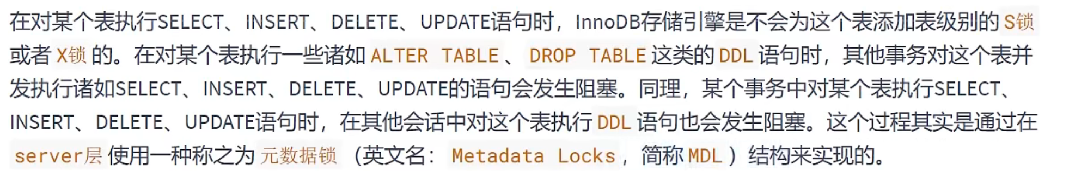

**MYISAM下对表加S（读）锁**



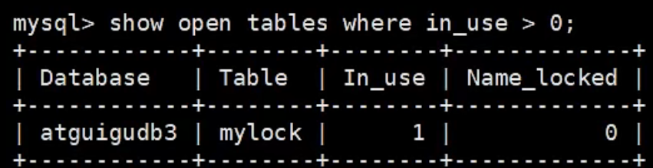

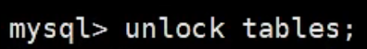

**MYISAM下对表加X（写）锁**



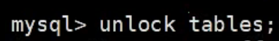

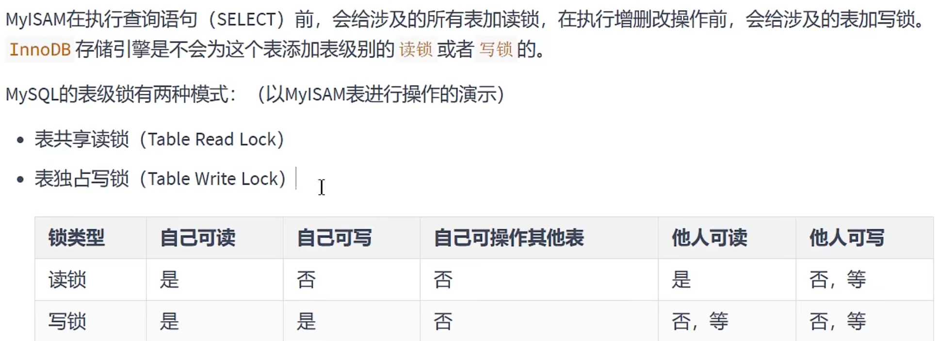

### 表级别锁-意向锁（IS与IX锁）

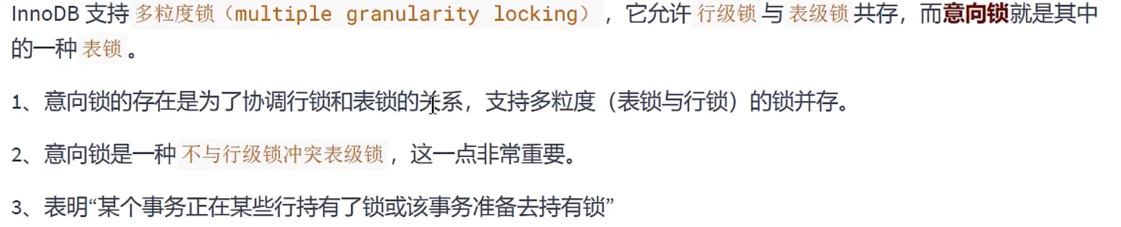





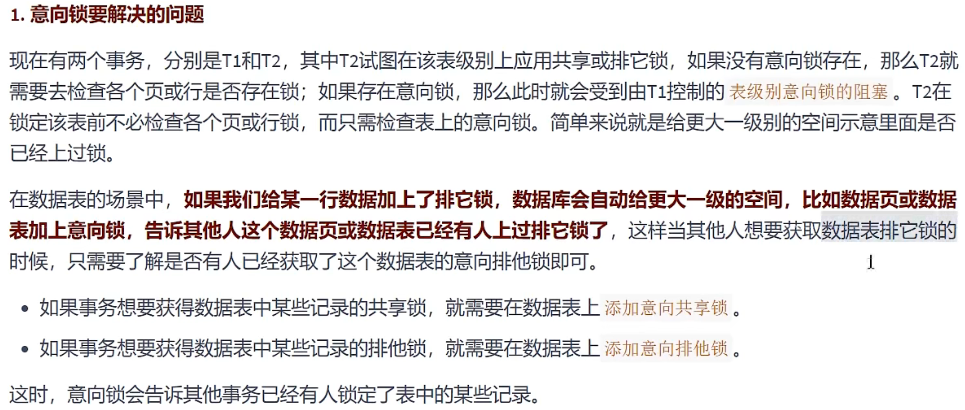





**给老师表id为6的行加X锁，此时自动给老师表加IX锁**

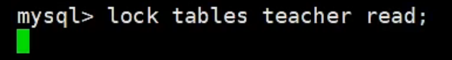

**此时另一个事务想给表加锁就不行，被阻塞，只能等上一个事务释放锁。**

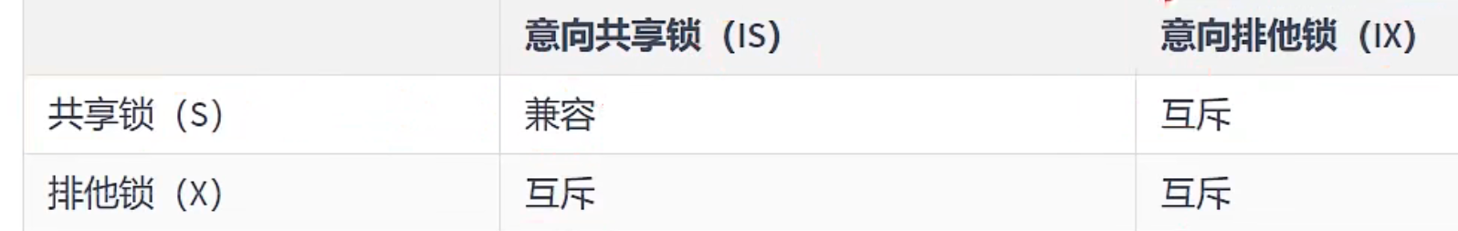

**因为IS与IX只是行锁自动生成的表级的意向锁，所以IS，IX相互都不冲突，当然前提：IX与IX不是同一行生成的意向锁，当然也不会出现这种情况。**

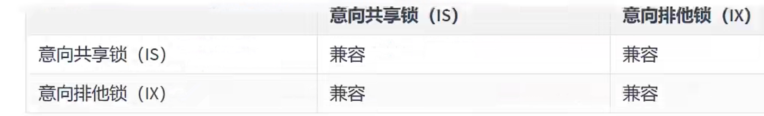

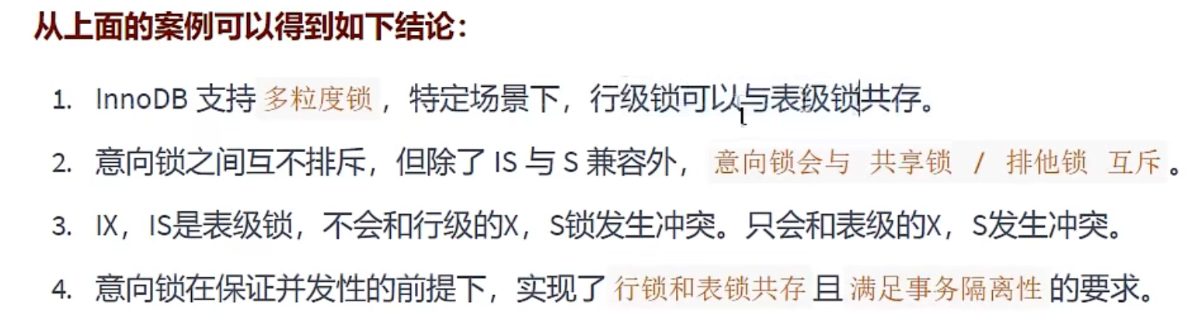

### 表级别锁-自增锁

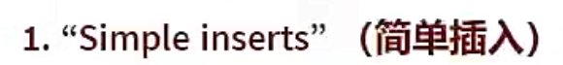

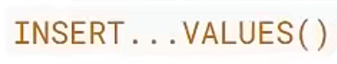

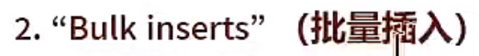





**NULL的由自增自动赋值**







### 表级别锁-元数据锁(MDL锁)

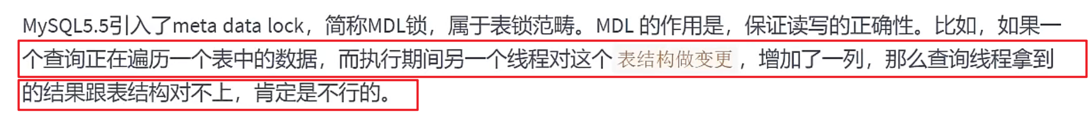

**MDL锁只针对DDL操作和DML操作之间，不是DML之间**



**事务A**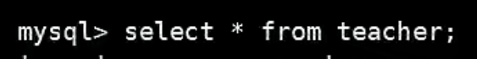

**此时自动加MDL读锁**

**事务B**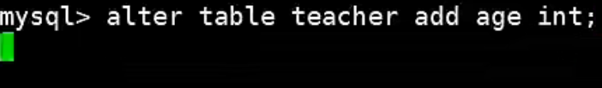

**此时DDL操作就被阻塞。**

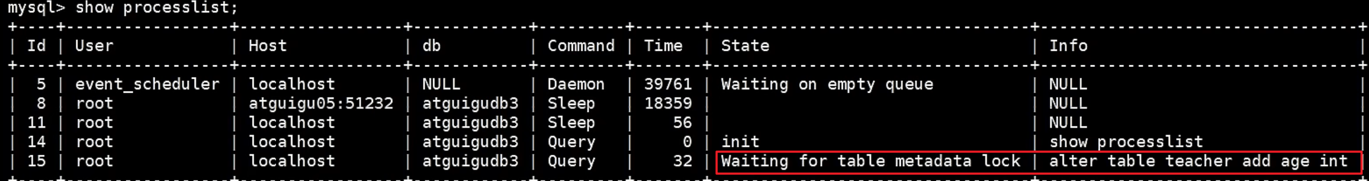

**事务C**

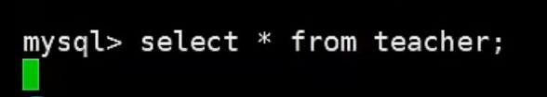

**此时被阻塞，因为事务B加了DML写锁，而写锁与写锁不能共存**

### 行级别锁-InnoDB-可能死锁

#### 记录锁



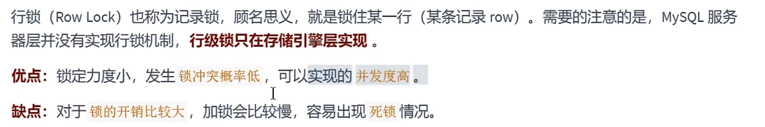

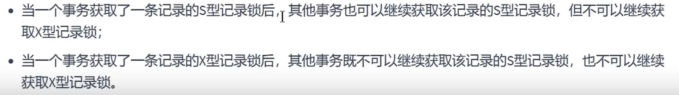**事务A**

**此时对这行自动加X锁**

**事务B**



**此时阻塞，因为要获取该行的S锁但是有X锁获取不了只能等释放S锁**

**如果取出加锁语句则会MVCC读取到改行最近一次被提交的值**

**死锁：事务A与事务B都对id1行数据加了s锁，然后事务A对id=1使用更新操作，此时事务A因为事务B的s锁阻塞，同时事务B对id=1使用更新操作，此时事务B因为事务A的s锁阻塞。这样事务AB都互相阻塞，死锁。**

#### 间隙锁（gap锁）



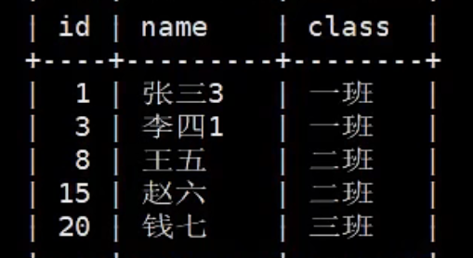

**事务A**

**此时在id3与8之间上间隙锁，sql中的where id=x，x可以是4567**

**事务B**

**此时事务B跟事务A一样的作用。**

**事务C**

**事务C卡住，原因就是事务A/事务B在表中3跟8之间加了间隙锁。使得事务AB不结束释放锁，事务C就不能插入数据在id3和8之间**

**事务A**

**表中最大就是20，此操作会导致其他事务不能在事务A结束释放间隙锁之前插入id>20的数据。**

**此时事务A实际上是给页面中的最大记录行与20之间加的的间隙锁。因为在20以后插入数据肯定是处于20和最大记录行之间的。**

**重复事务A与B此时在3到8之间加入间隙锁**

**事务B：阻塞，原因是事务A的间隙锁**



**事务A：阻塞，原因是事务B的间隙锁**



**此时事务A实际上就显示为死锁，事务A等待事务B结束，事务B等待事务A结束。双方又因为对方互相阻塞。**

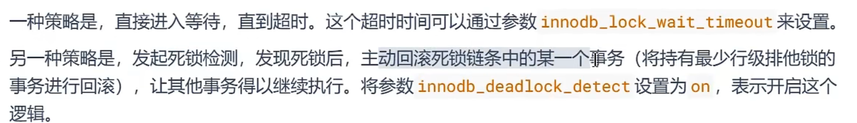

#### 临建锁（next-key锁）





**为id为8的行加记录锁（x锁），为3到8之间加间隙锁**

**此时其他事务就不能对id为8加X,S锁，也不能往3到8之间插入数据**

#### 插入意向锁

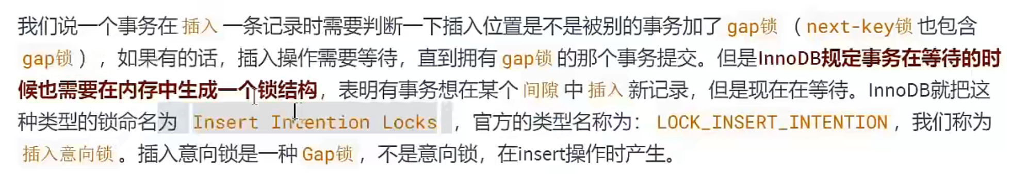

事务A:8到15加入间隙锁



事务B：插入阻塞，自动生成插入意向锁



事务C：插入阻塞，自动生成插入意向锁



因为事务B跟事务C插入的不是同一位置，所以两把插入意向锁是兼容的。换句话说可以同时执行事务BC。事务C不会因为事务B的插入意向锁而阻塞。

### 页锁-可能出现死锁



### 附加

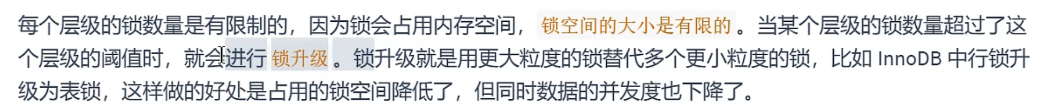

## 从对待锁的态度划分



### 悲观锁





**就是加各种锁**

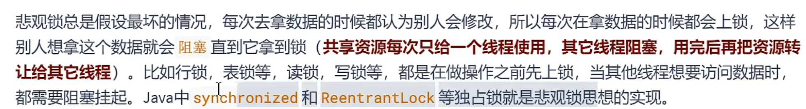





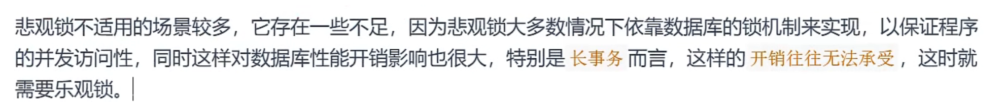

### 乐观锁

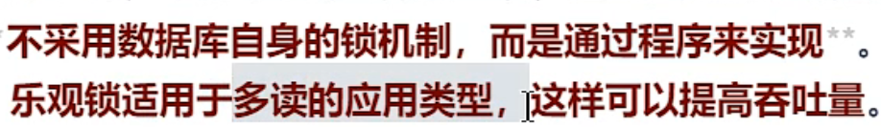





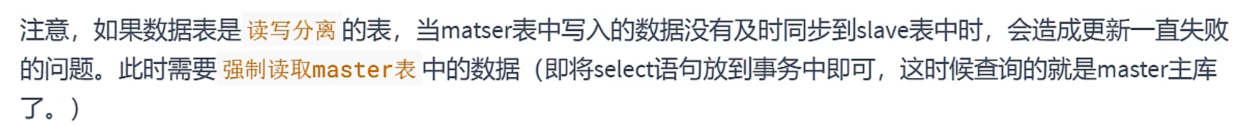



### 小结

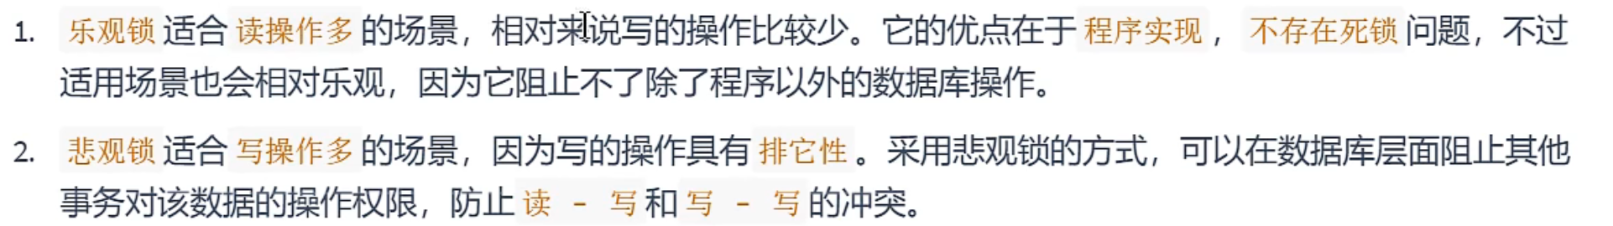

## 按照加锁的方式

### 隐式锁

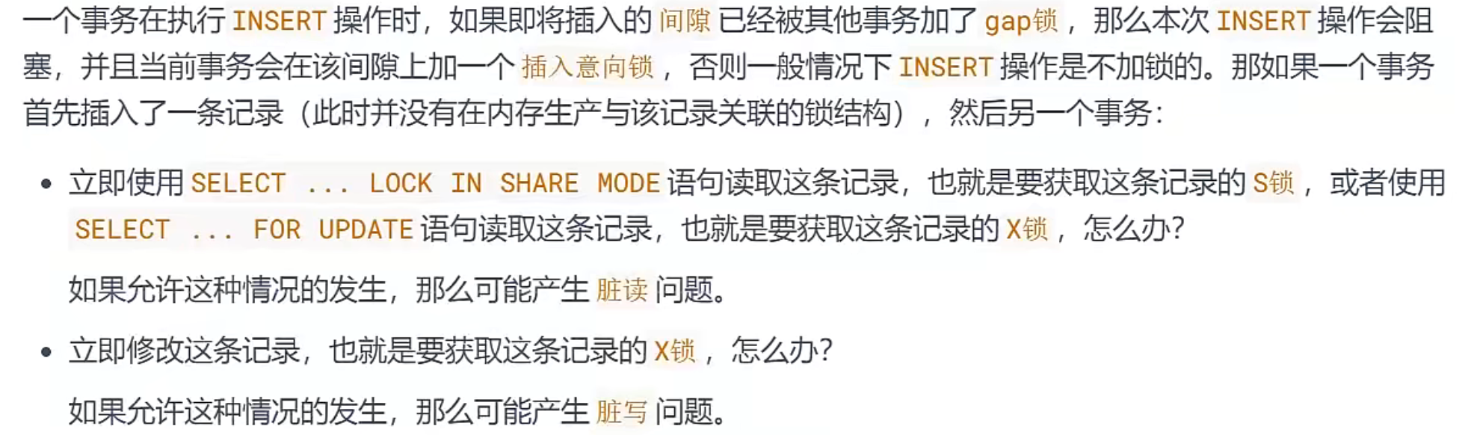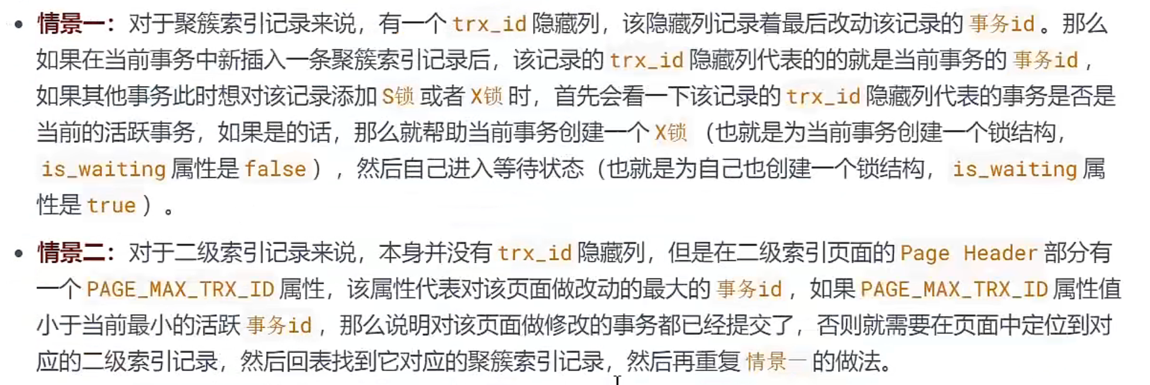

**最小的事务id都没记录说明当前所有事务都没有插入此行的行为，换言之当前所有事务之前此行就存在了。**

**否则一定当前一定有个事务刚插入此行，就需要回表通过聚簇索引定位此行上隐式锁。**

**然后再对想要操作此行的事务上一个S或X锁。**

事务A：



事务B：阻塞，并且隐式给这行加锁，并且给自己加锁

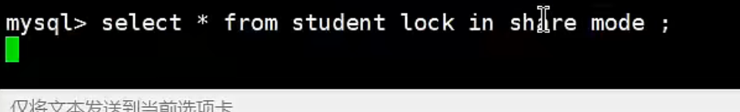

### 显示锁



## 其他锁

### 全局锁

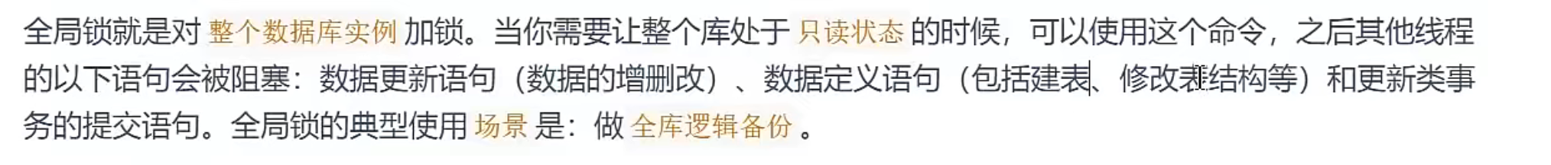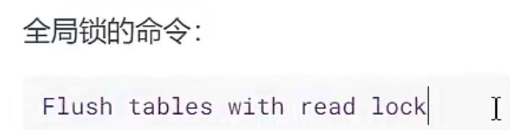

### 死锁

跟java多线程死锁一样的本质，双方都占用对方需要获取才能继续进行的资源。

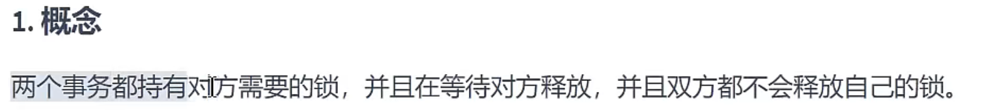

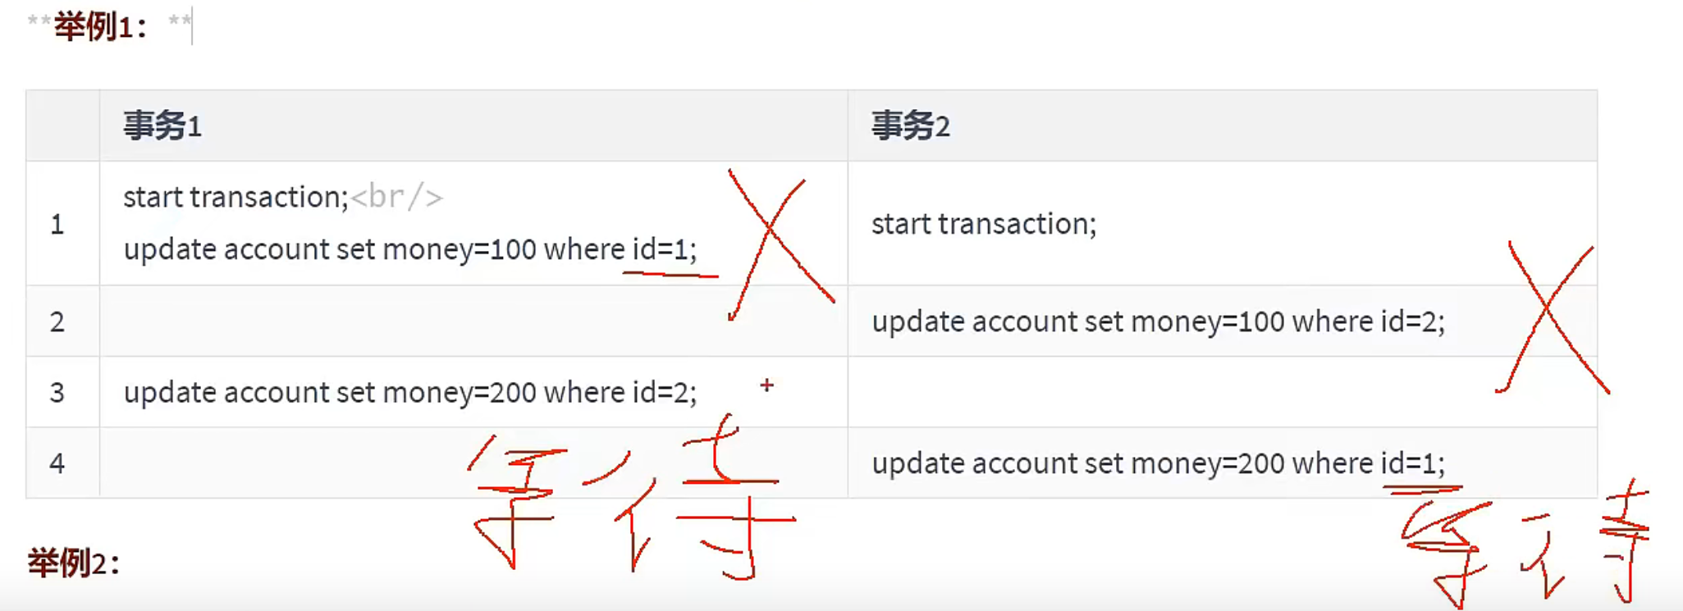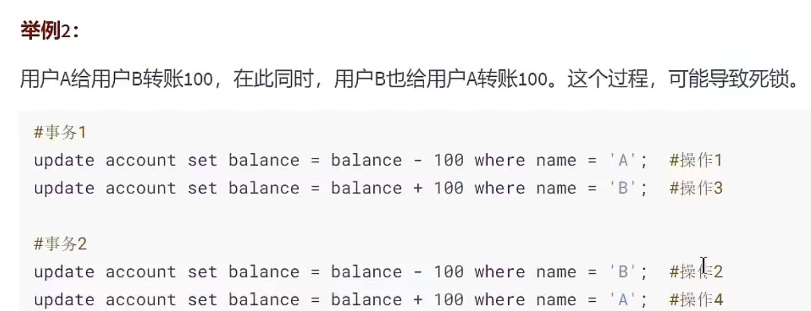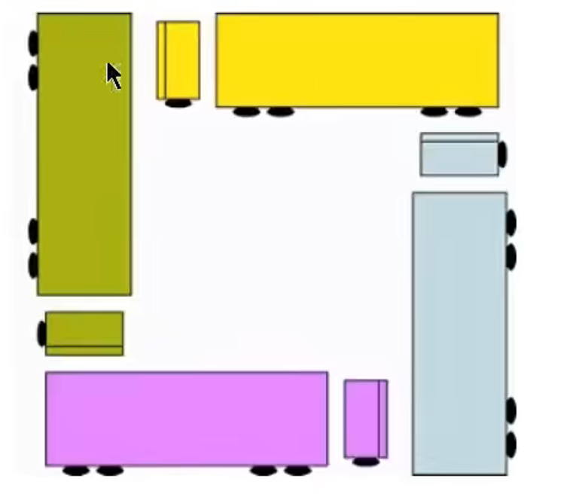

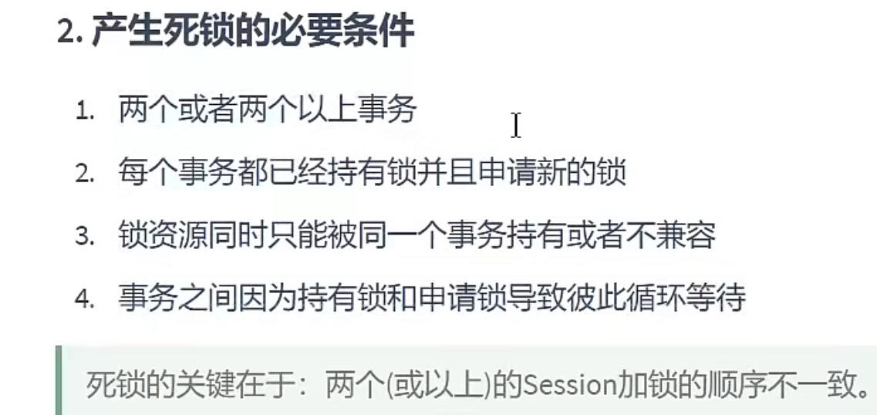

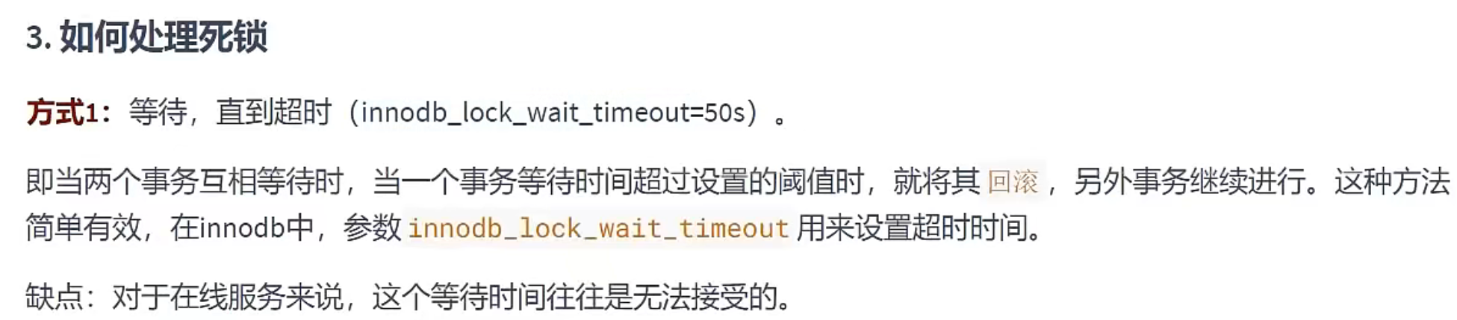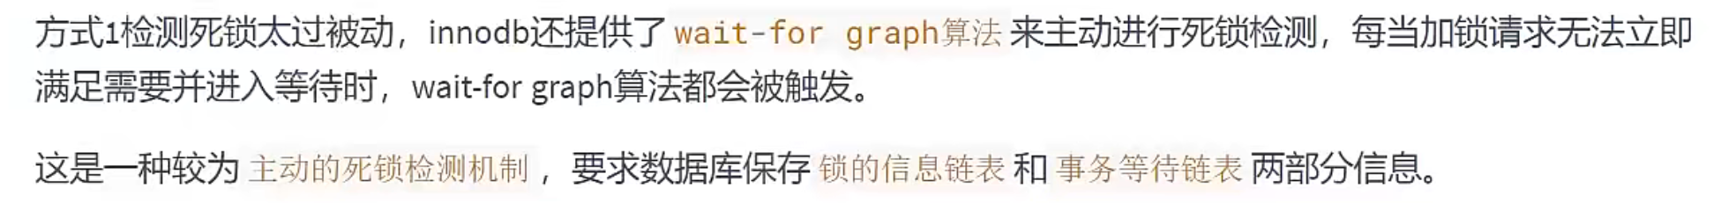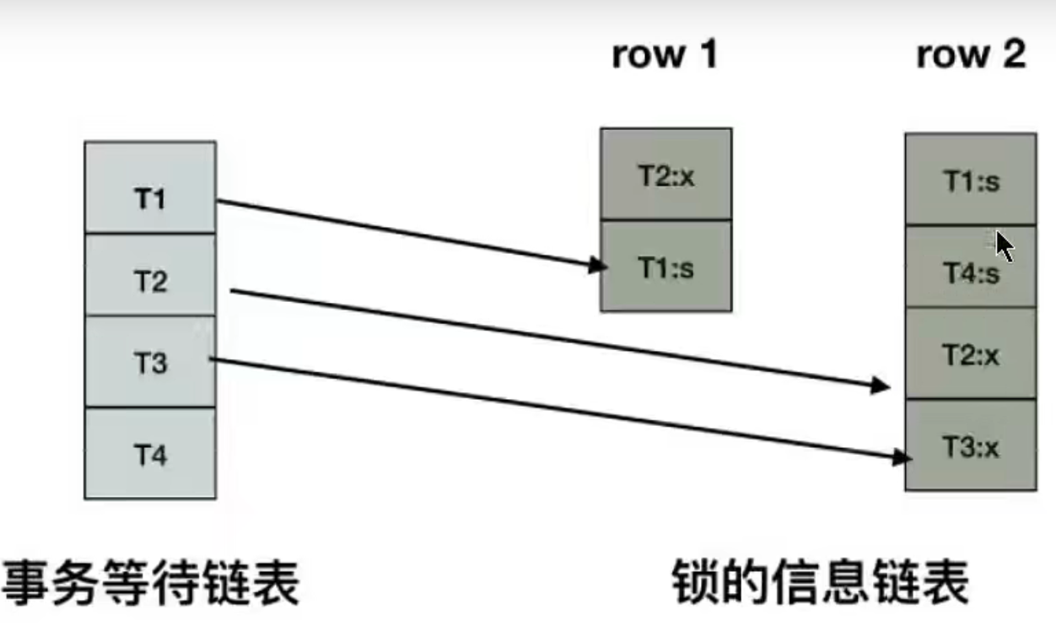

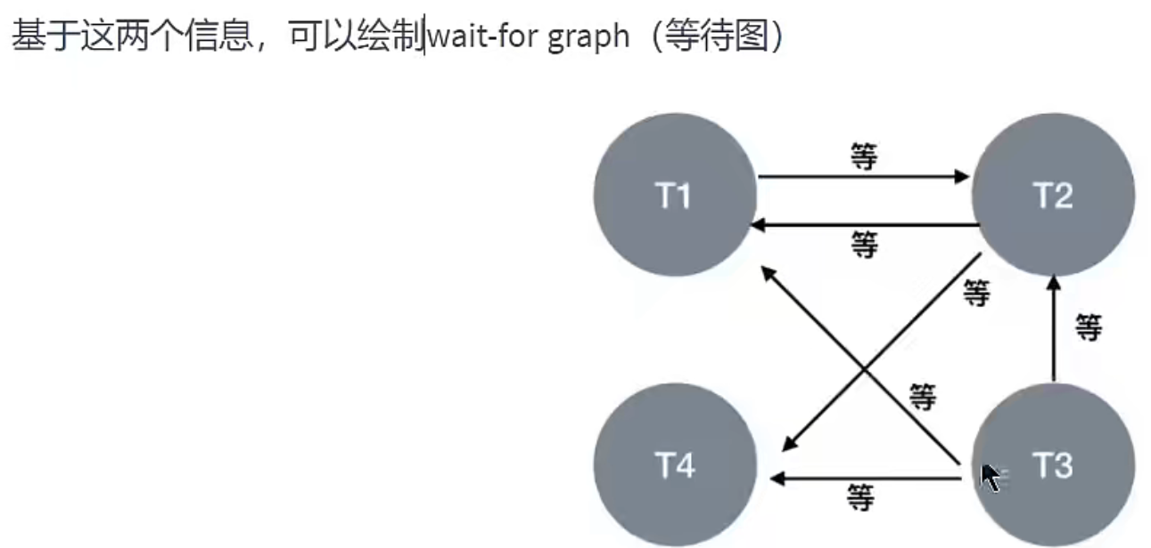

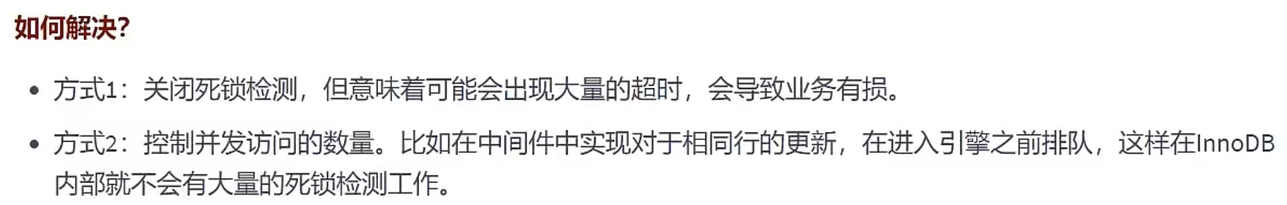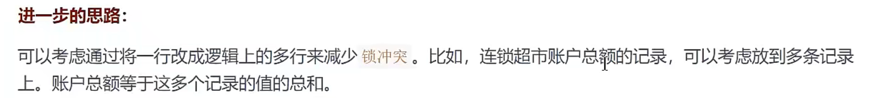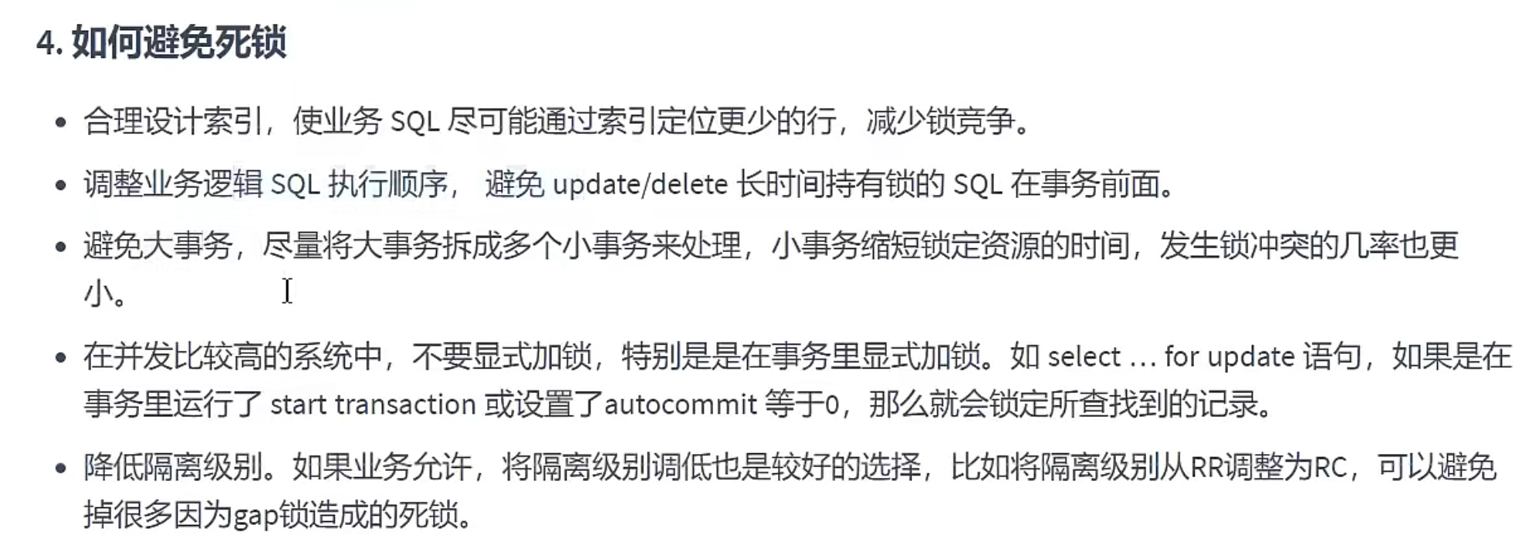

# 锁的结构

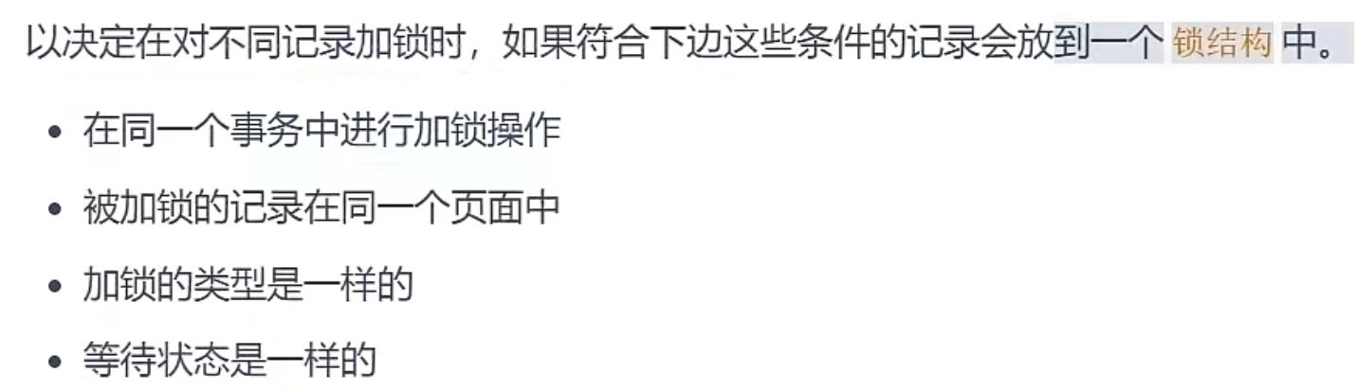

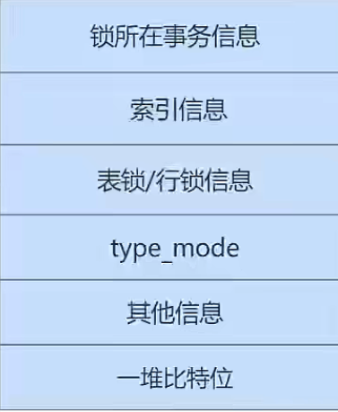

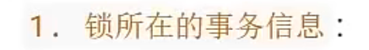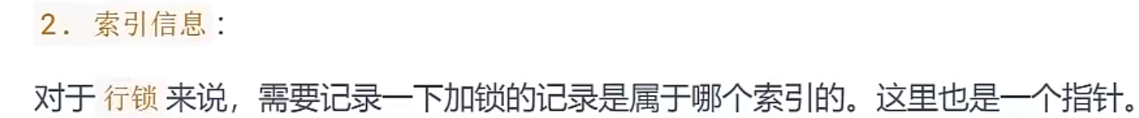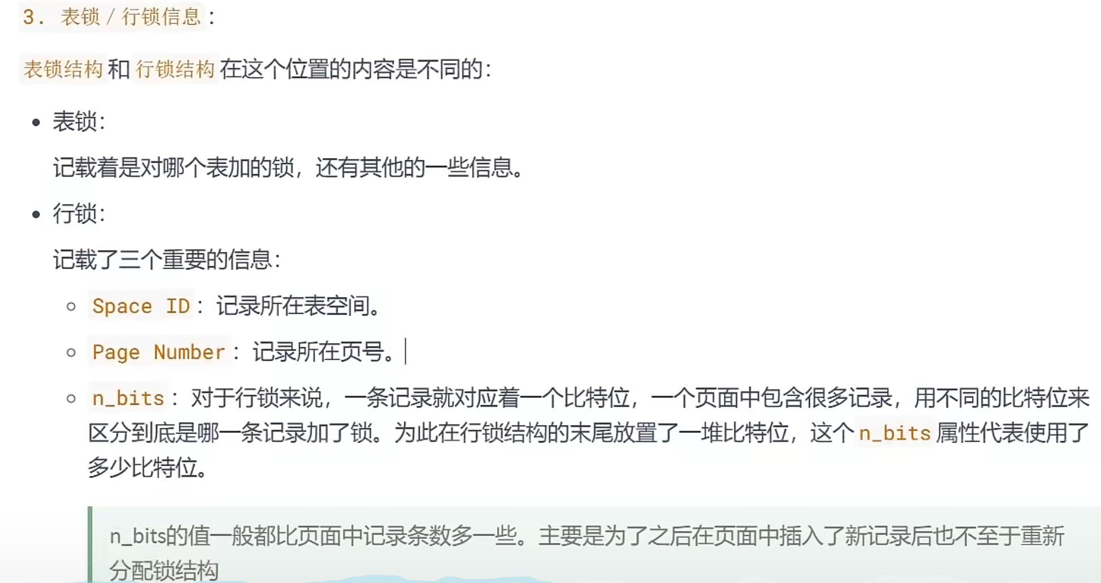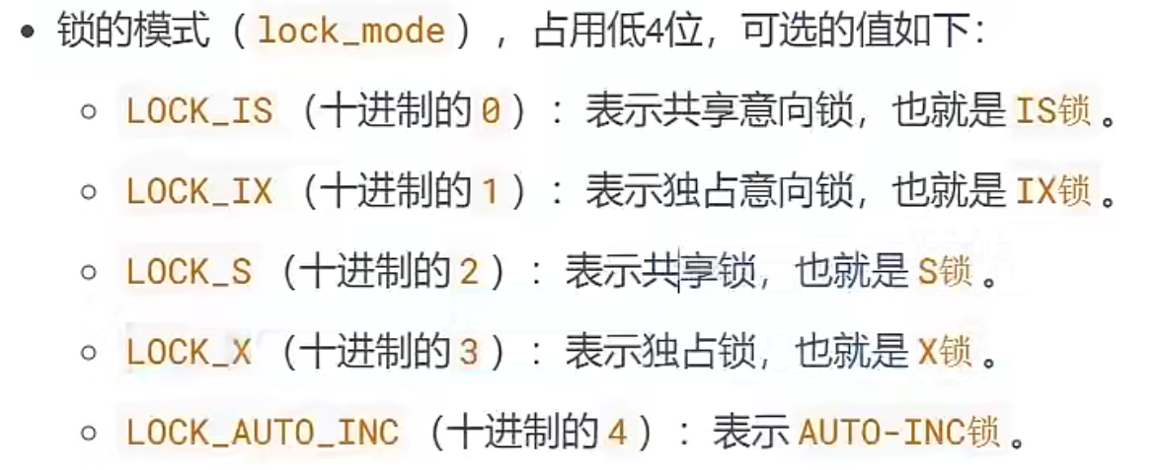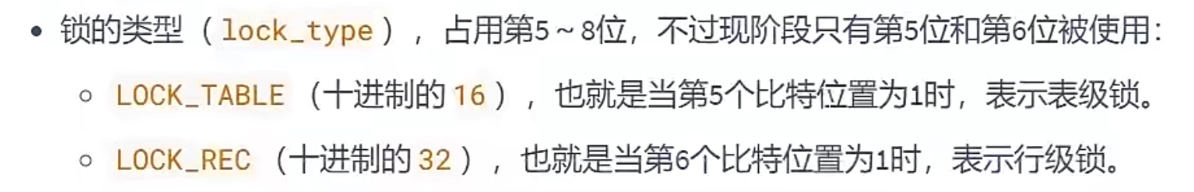

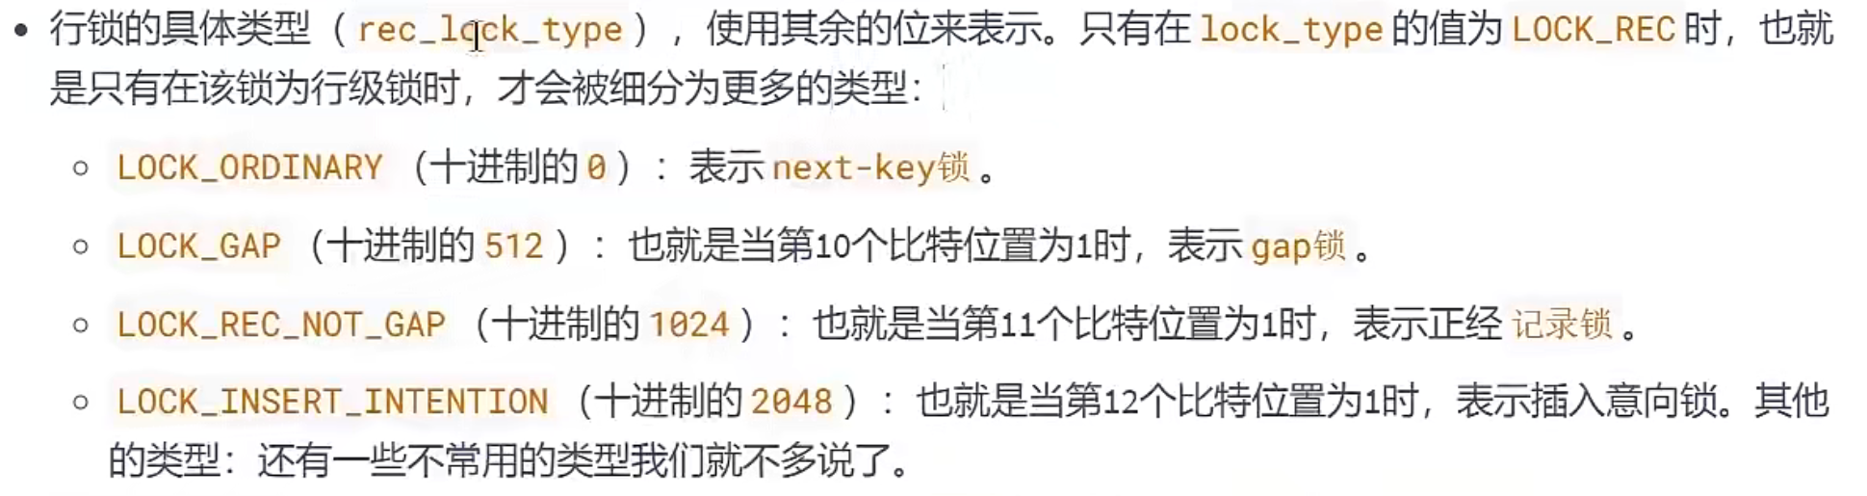

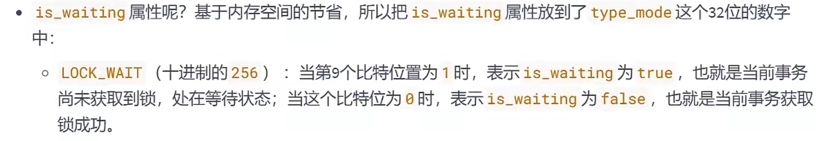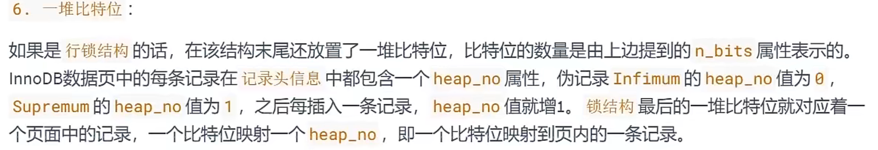

# 锁监控

## 一

查看当前因为锁而阻塞状态的事务



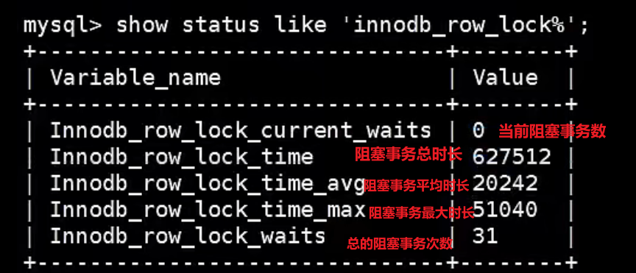

## 二



### 表1

事务A



事务B：阻塞



查看监控：



被阻塞的语句



被阻塞的事务ID

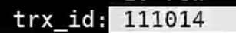

被阻塞事务开始时间



被阻塞的事务锁定的行数

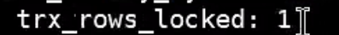

### 表2



# 间隙锁加锁规

见课件15章附录